Sjabloon functioneel ontwerp

Naam: Diana van Kampen

Leerlingnummer: 1005201

Datum: 16-03-2022

Inhoudsopgave

Inleiding 3

Functionaliteiten 3

Basisschermlay-out 3

Uitvoerontwerp 3

Formulierontwerp 4

Navigatiestructuur 4

Gebruikersschermen 5

# Inleiding

In de opdracht gaan we een overzicht van de functionaliteiten laten zien dat moet voldoen aan de applicaties.

# Functionaliteiten

Heb de informatie van de klant voor zijn website op een rij gezet.

* Duidelijke style
* Menukaart bestaand uit minimaal 4 soorten pizza’s
  + Tonno
  + Vegetariano
  + Quattro formaggio
  + Sopranos Deluxe
* Welkomstpagina voorzien van pizza’s.
* De klant moet kunnen kiezen uit:
  + medium pizza (25 cm)
  + large pizza (35 cm)
  + calzone (opgevouwen pizza)
    - Deze producten moeten worden uitgelezen uit een database tabel.
* Webformulier
  + Prijs berekenen
  + Korting berekenen (2-de en daarop volgende pizza’s zijn 50% afgeprijsd).
  + Klant ziet een bevestiging dat de bestelling is gelukt en ziet hierop minimaal ingevulde formulier gegevens, de bestelling en de berekende bedragen.
* Extra pizza’s
  + Hawai
  + Salami
  + Bolognese
  + Shoarma
  + Pollo
  + Margherita

# Basisschermlay-out

Voor logo de kleuren gebruikt:

* Licht bruin – pizza bodem
* Rood – salami, tomaten saus, ui
* Geel – kaas, ananas, sinas

Voor de pagina’s gebruiken we kleuren die opvallen en ook in de thema terug komen

* green – buttons en navigatiebalk
* lightgreen – header en footer
* lightgoldenrodyellow - achtergrond
* lightblue – tekst vlakken

zie afbeelding

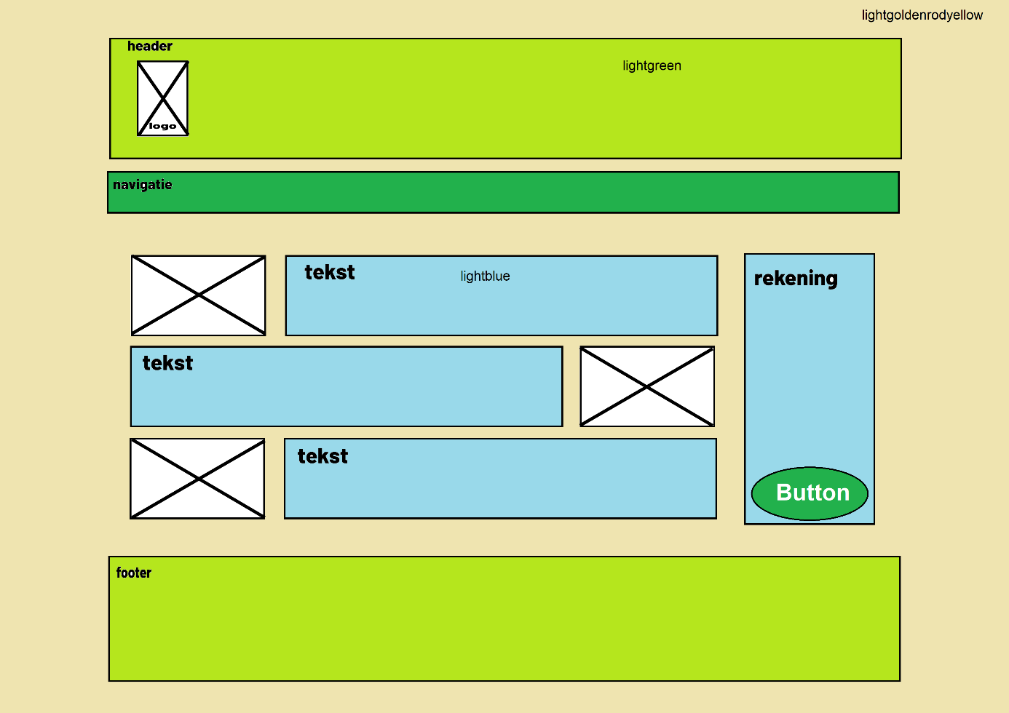

# Uitvoerontwerp

*Beschrijf hoe de uitvoer/output van de applicatie is. Denk daarbij aan rapportages/overzichten/geluid en dergelijke.*

# 

# Formulierontwerp

In de formulier krijgt de klant te zien een lijst waarbij hij of zij de gegevens invult en een bericht kan schrijven. Dit staat in de pagina van contact.

adres formulier rekening formulier

# Navigatiestructuur

# Gebruikersschermen

Heb eerst een schets op 1 vel geschetst en vervolgens op laptop uitgebreid.

## Laptop wireframe

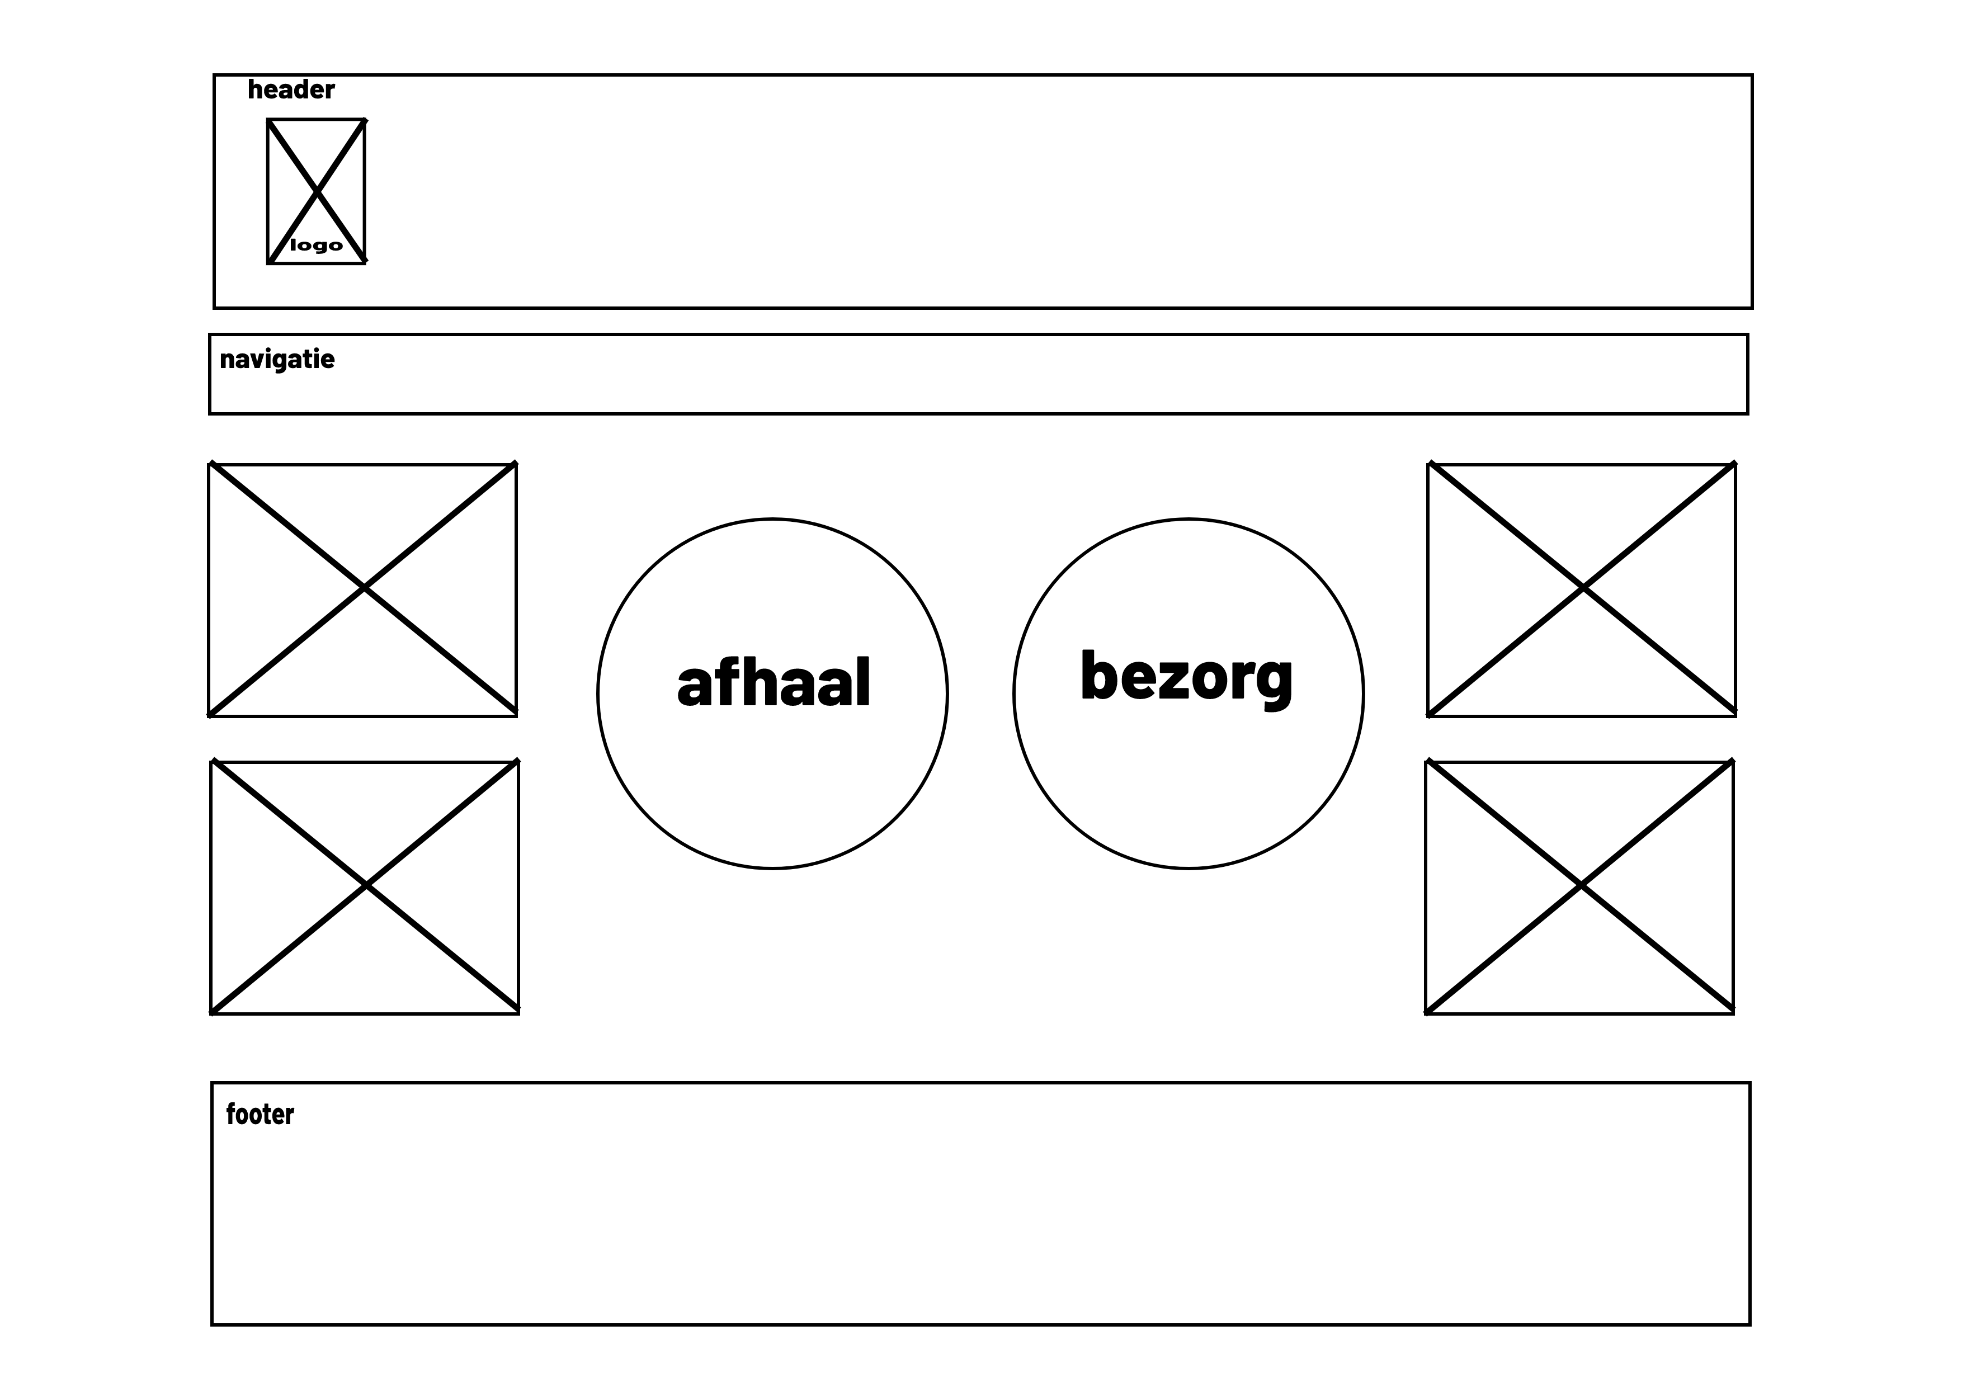

Home-page

------------------------------------------------------------------------------------------------------------------------

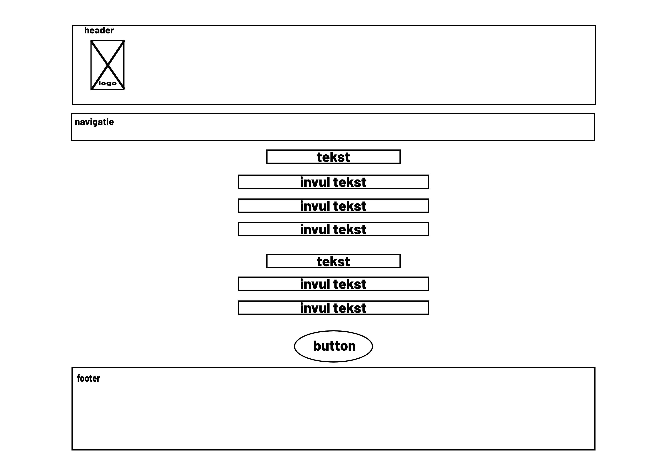

Adres invoeren-page. Voor bezorging adres invullen.

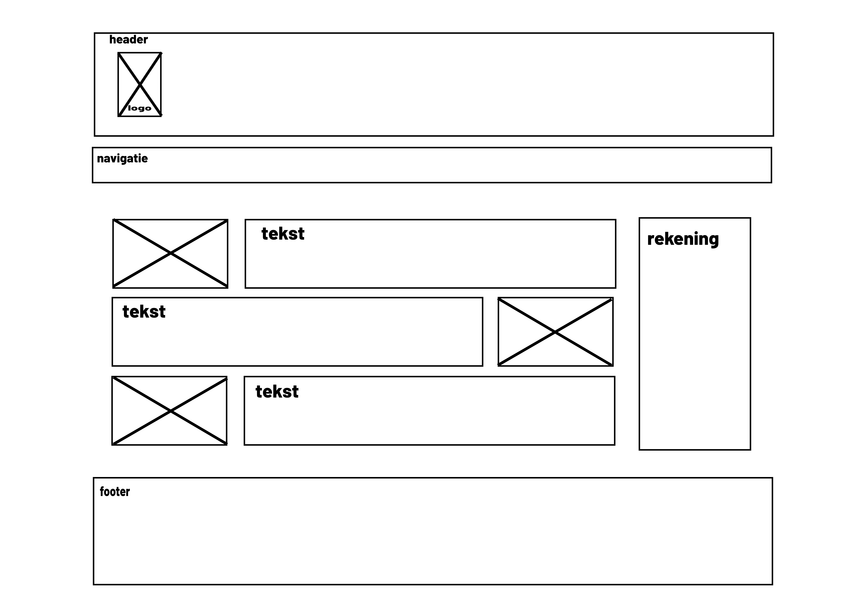

Menukaart-page

-----------------------------------------------------------------------------------------------------------------------------

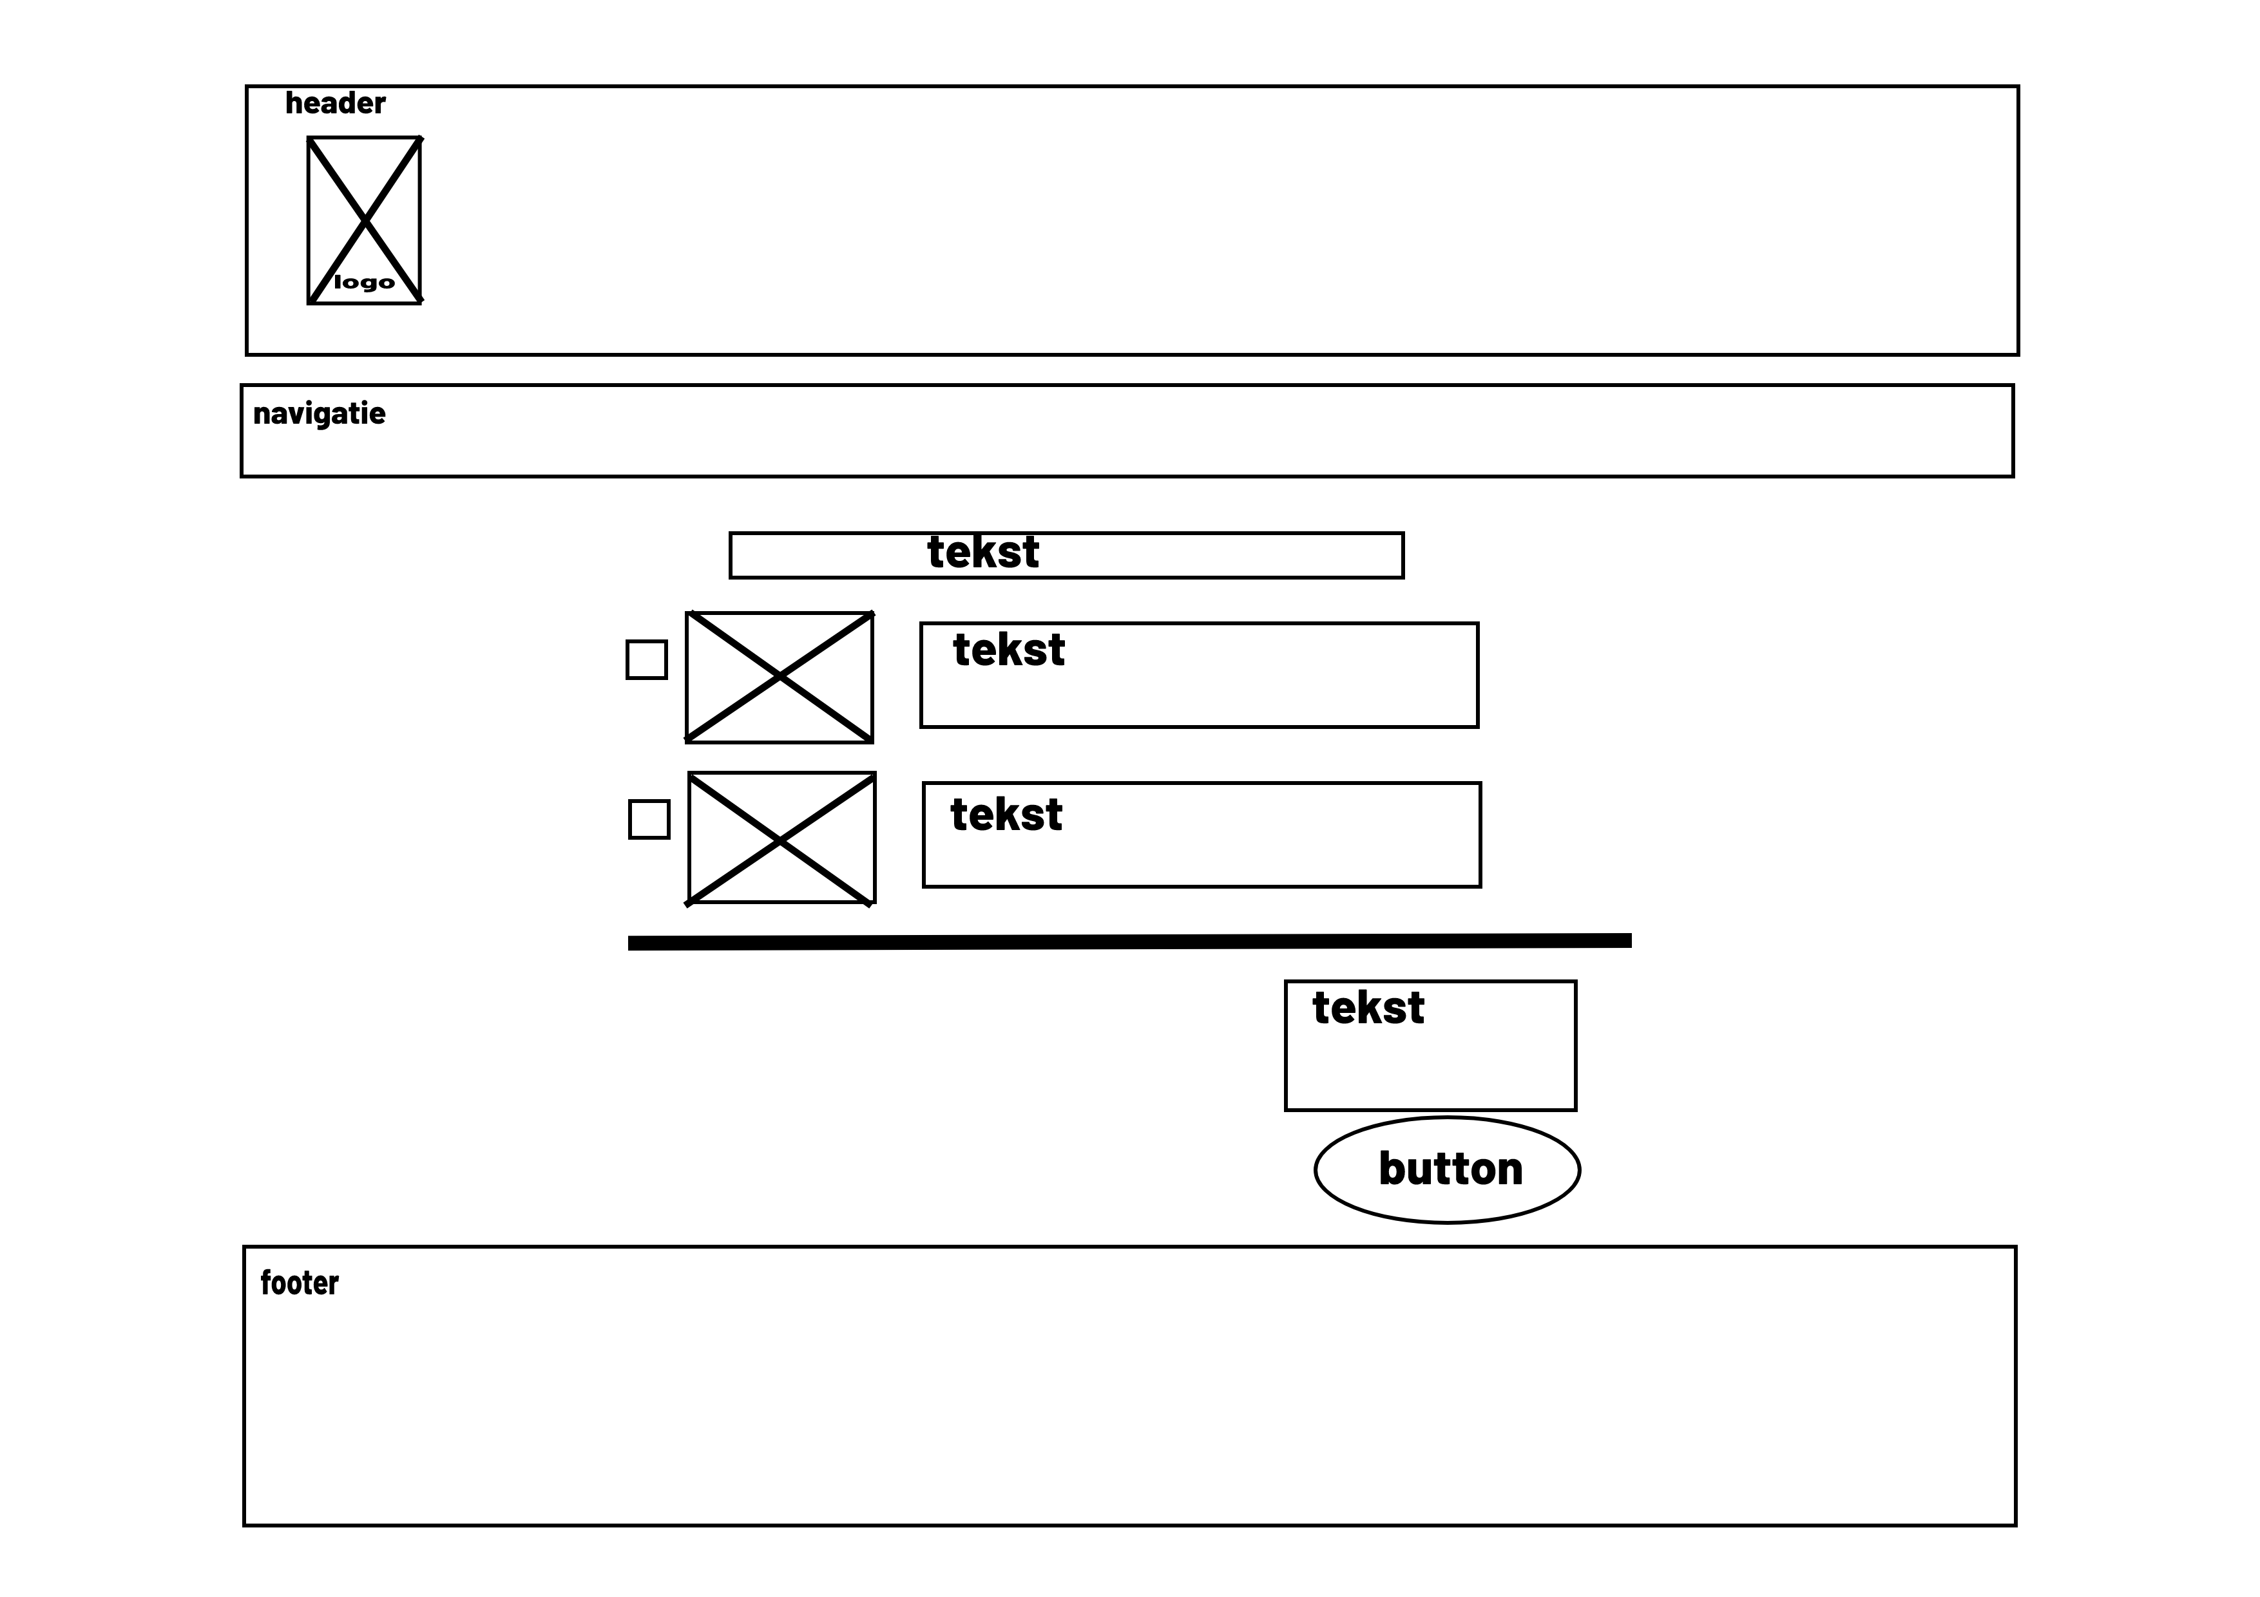

Checklist-page

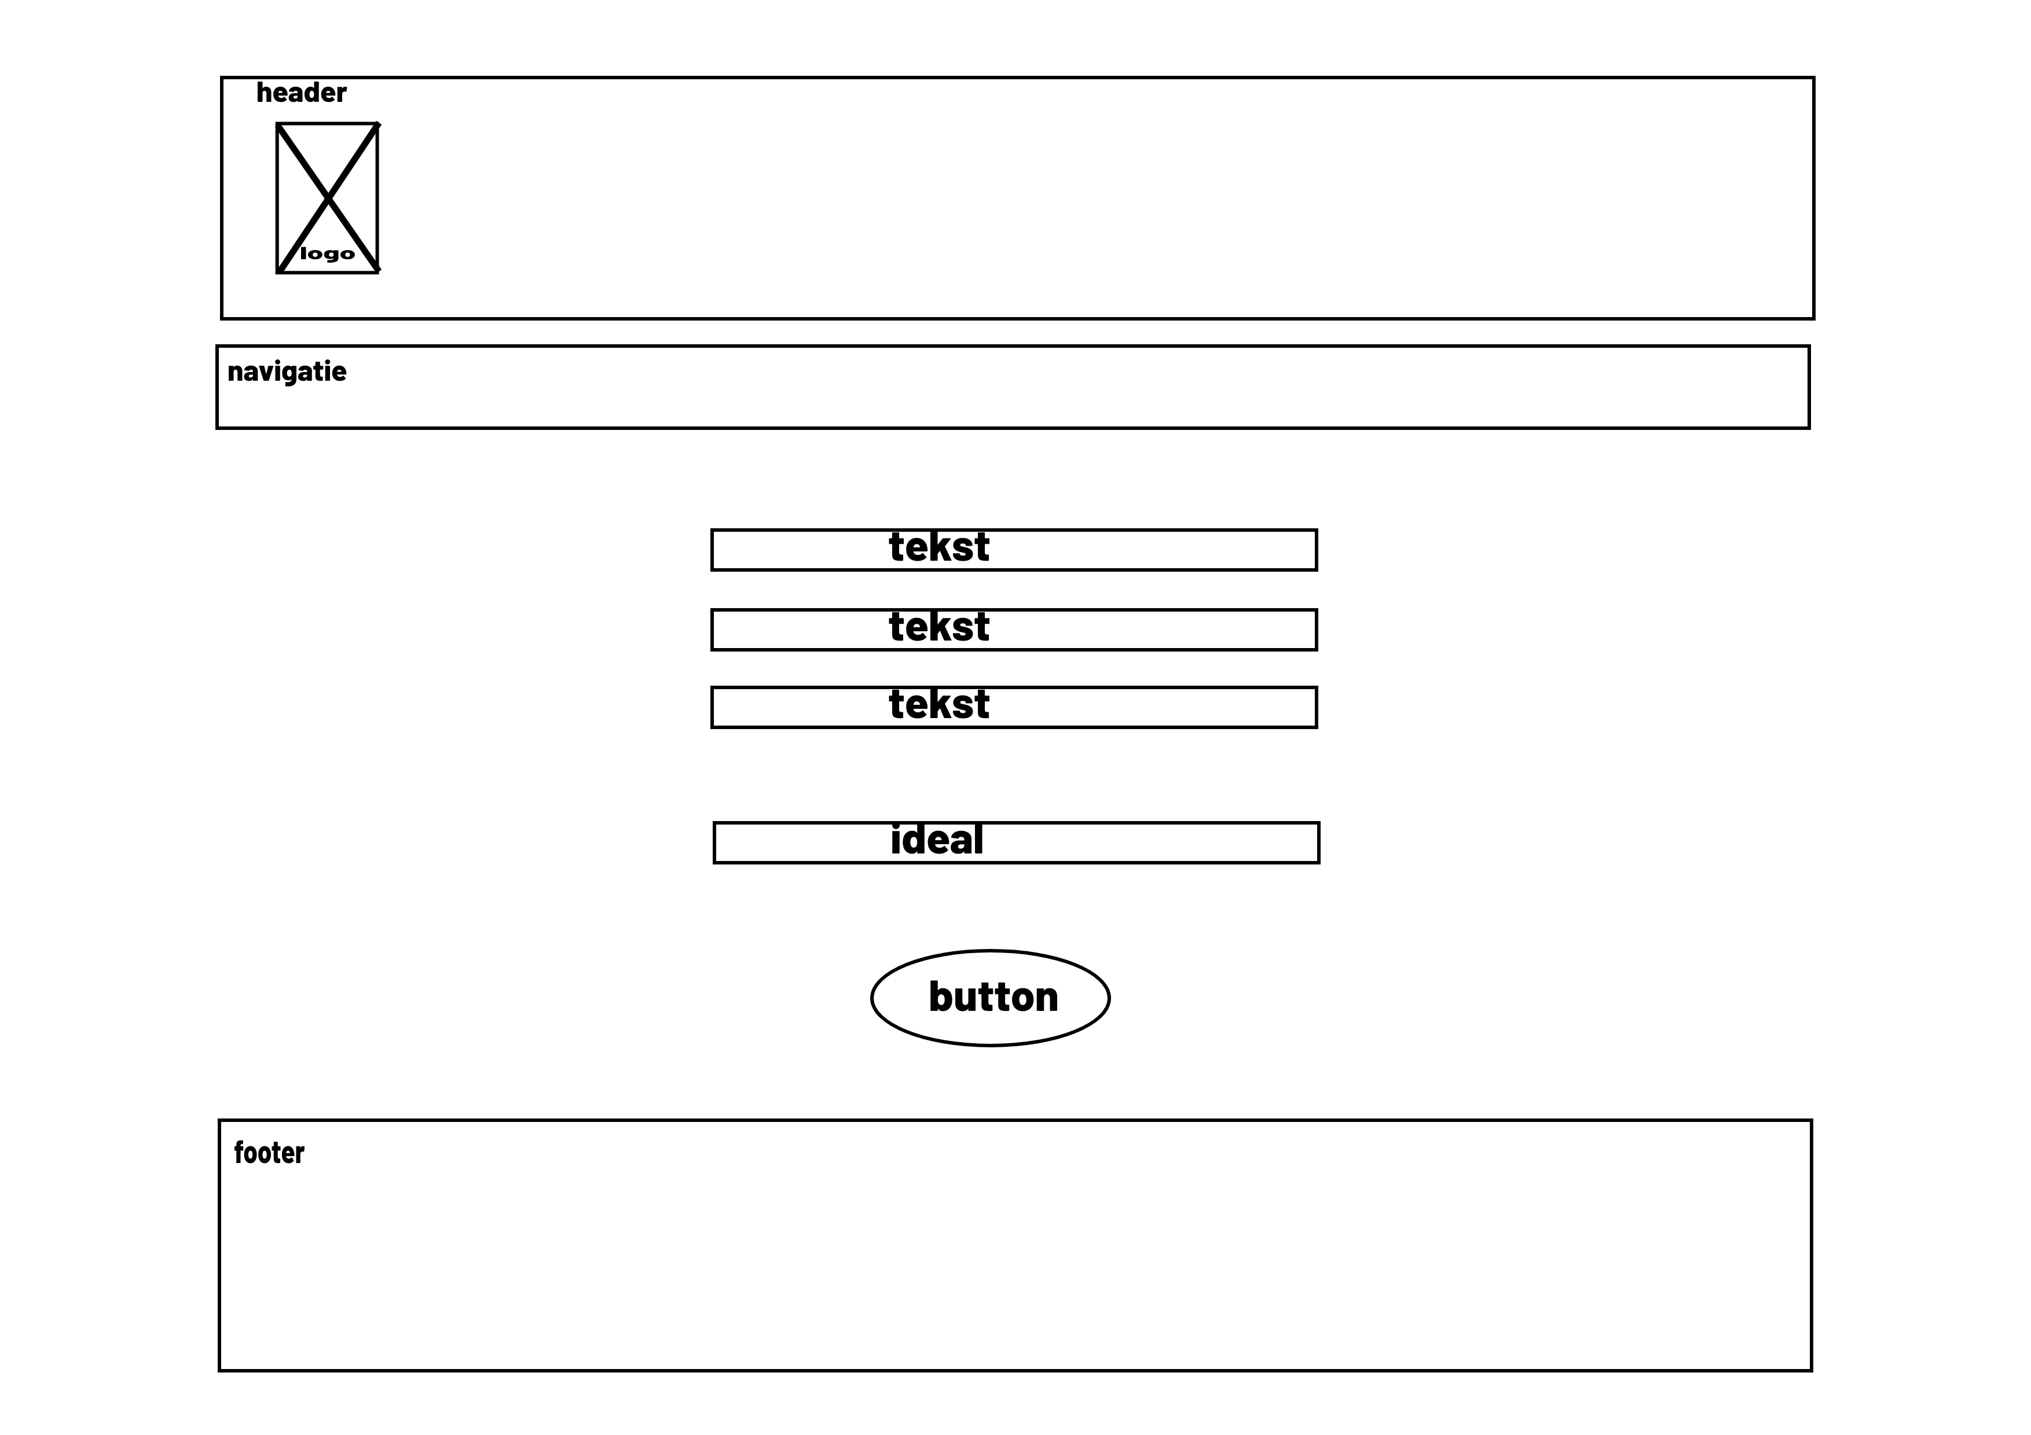

Bevestiging, betaling keuze

-----------------------------------------------------------------------------------------------------------------------------

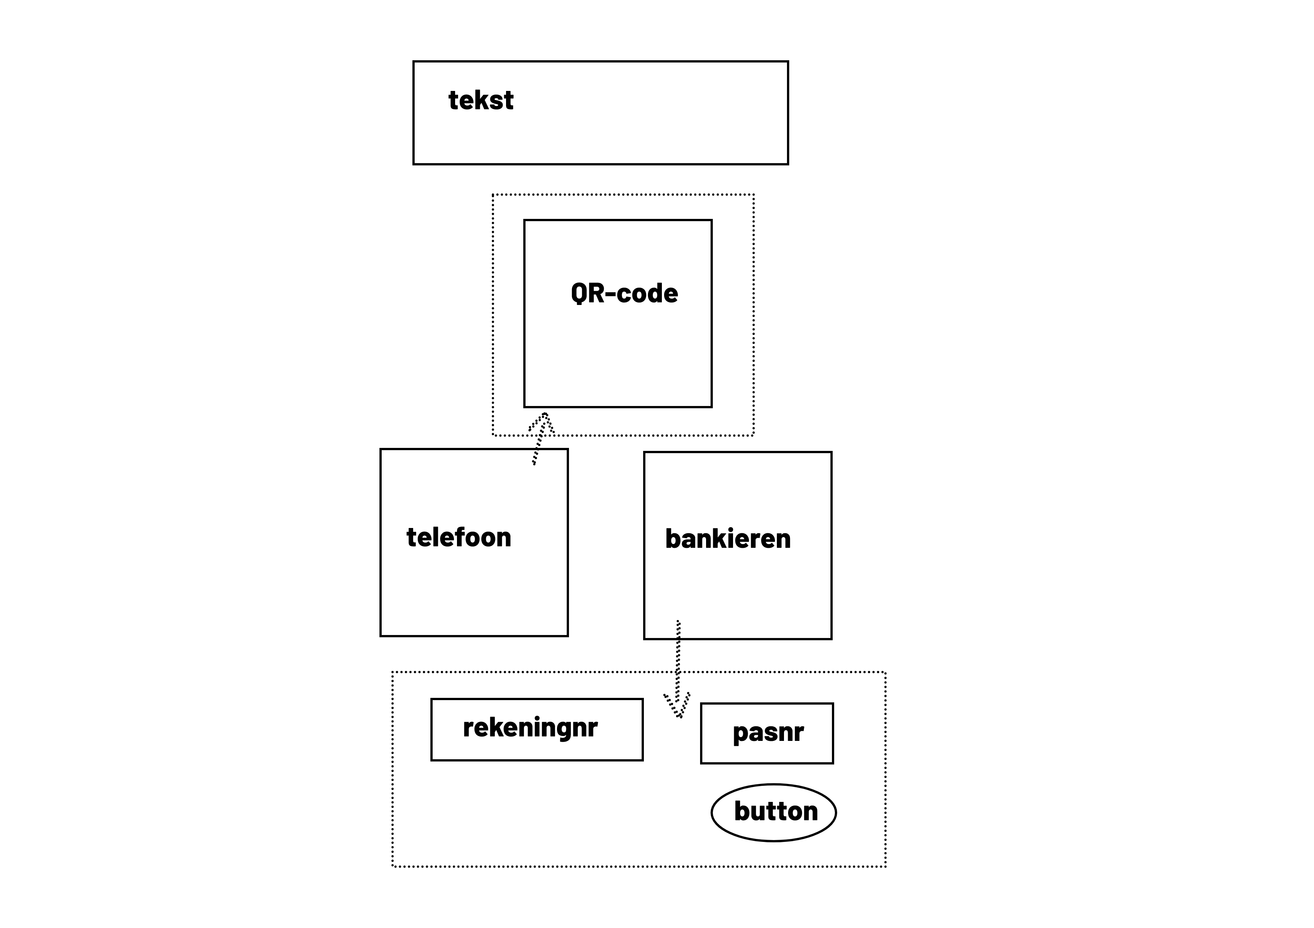

Bij ideal betalen heb je 2 keuzes 1 telefonisch (QR-code) 2de bankieren(rekeningnr en pasnr invullen)

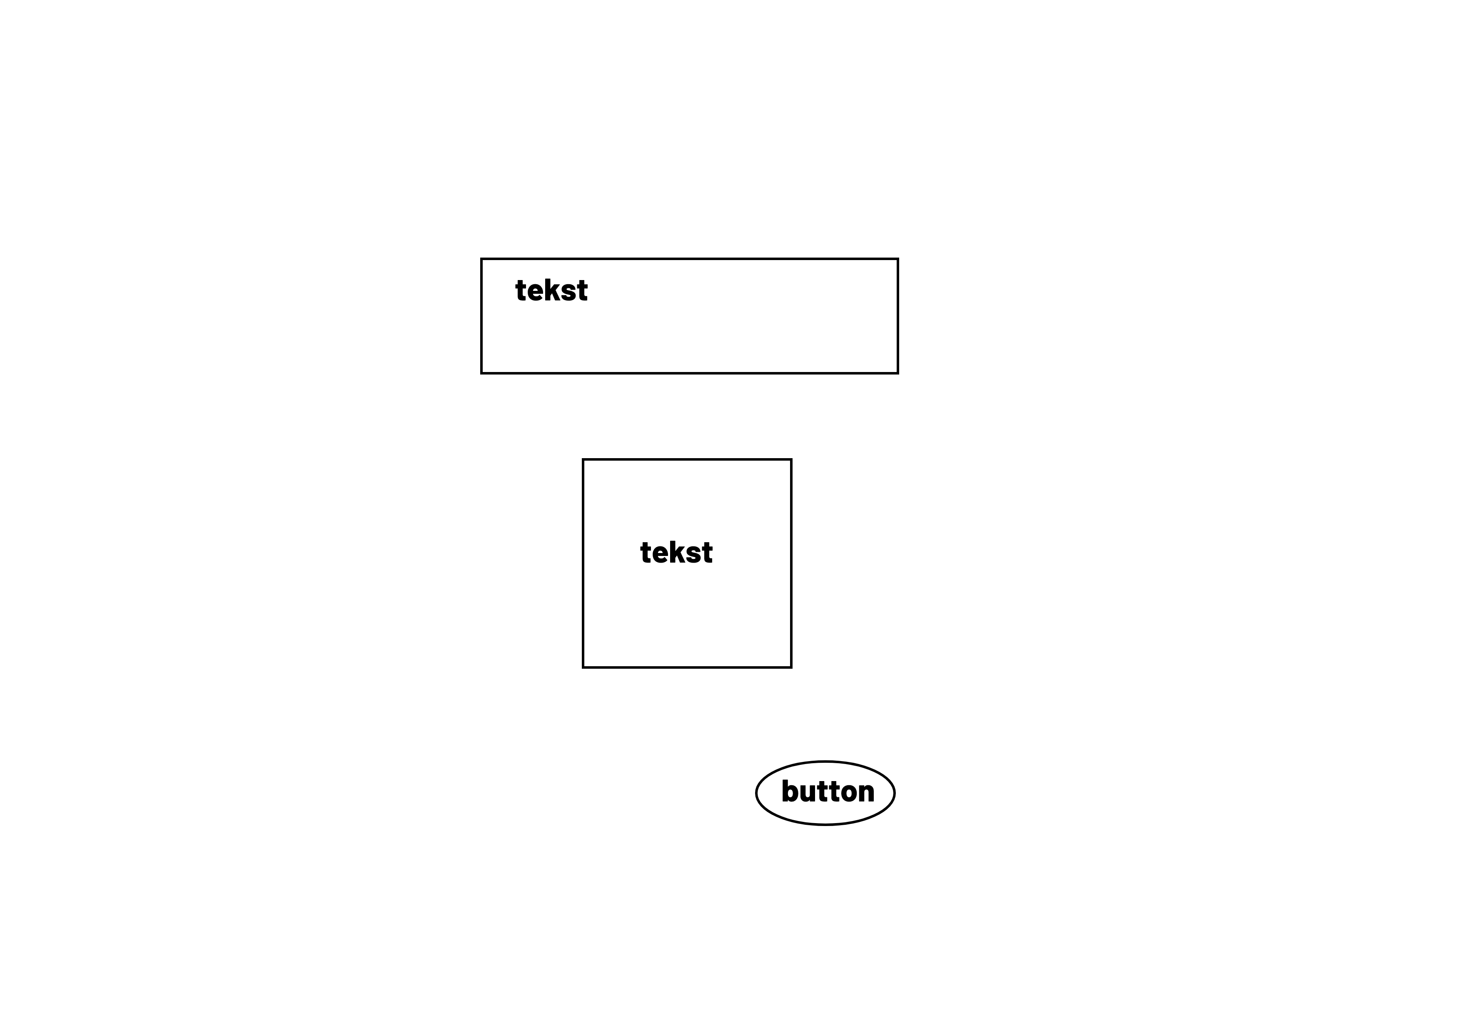

Betaalt bevestiging

## Mobiele wireframe

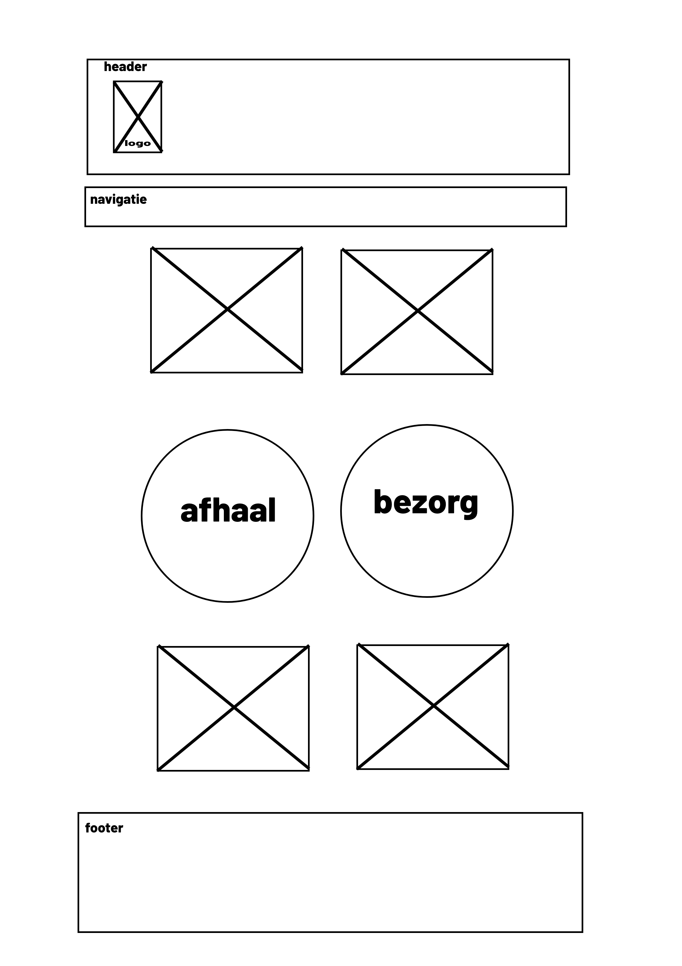

Home-page

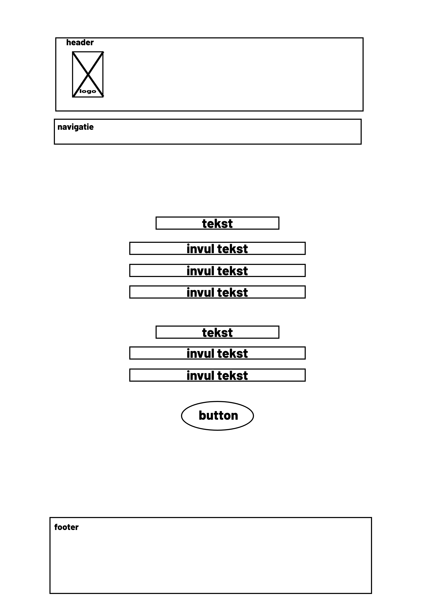

Adres invoeren-page. Voor bezorging adres invullen.

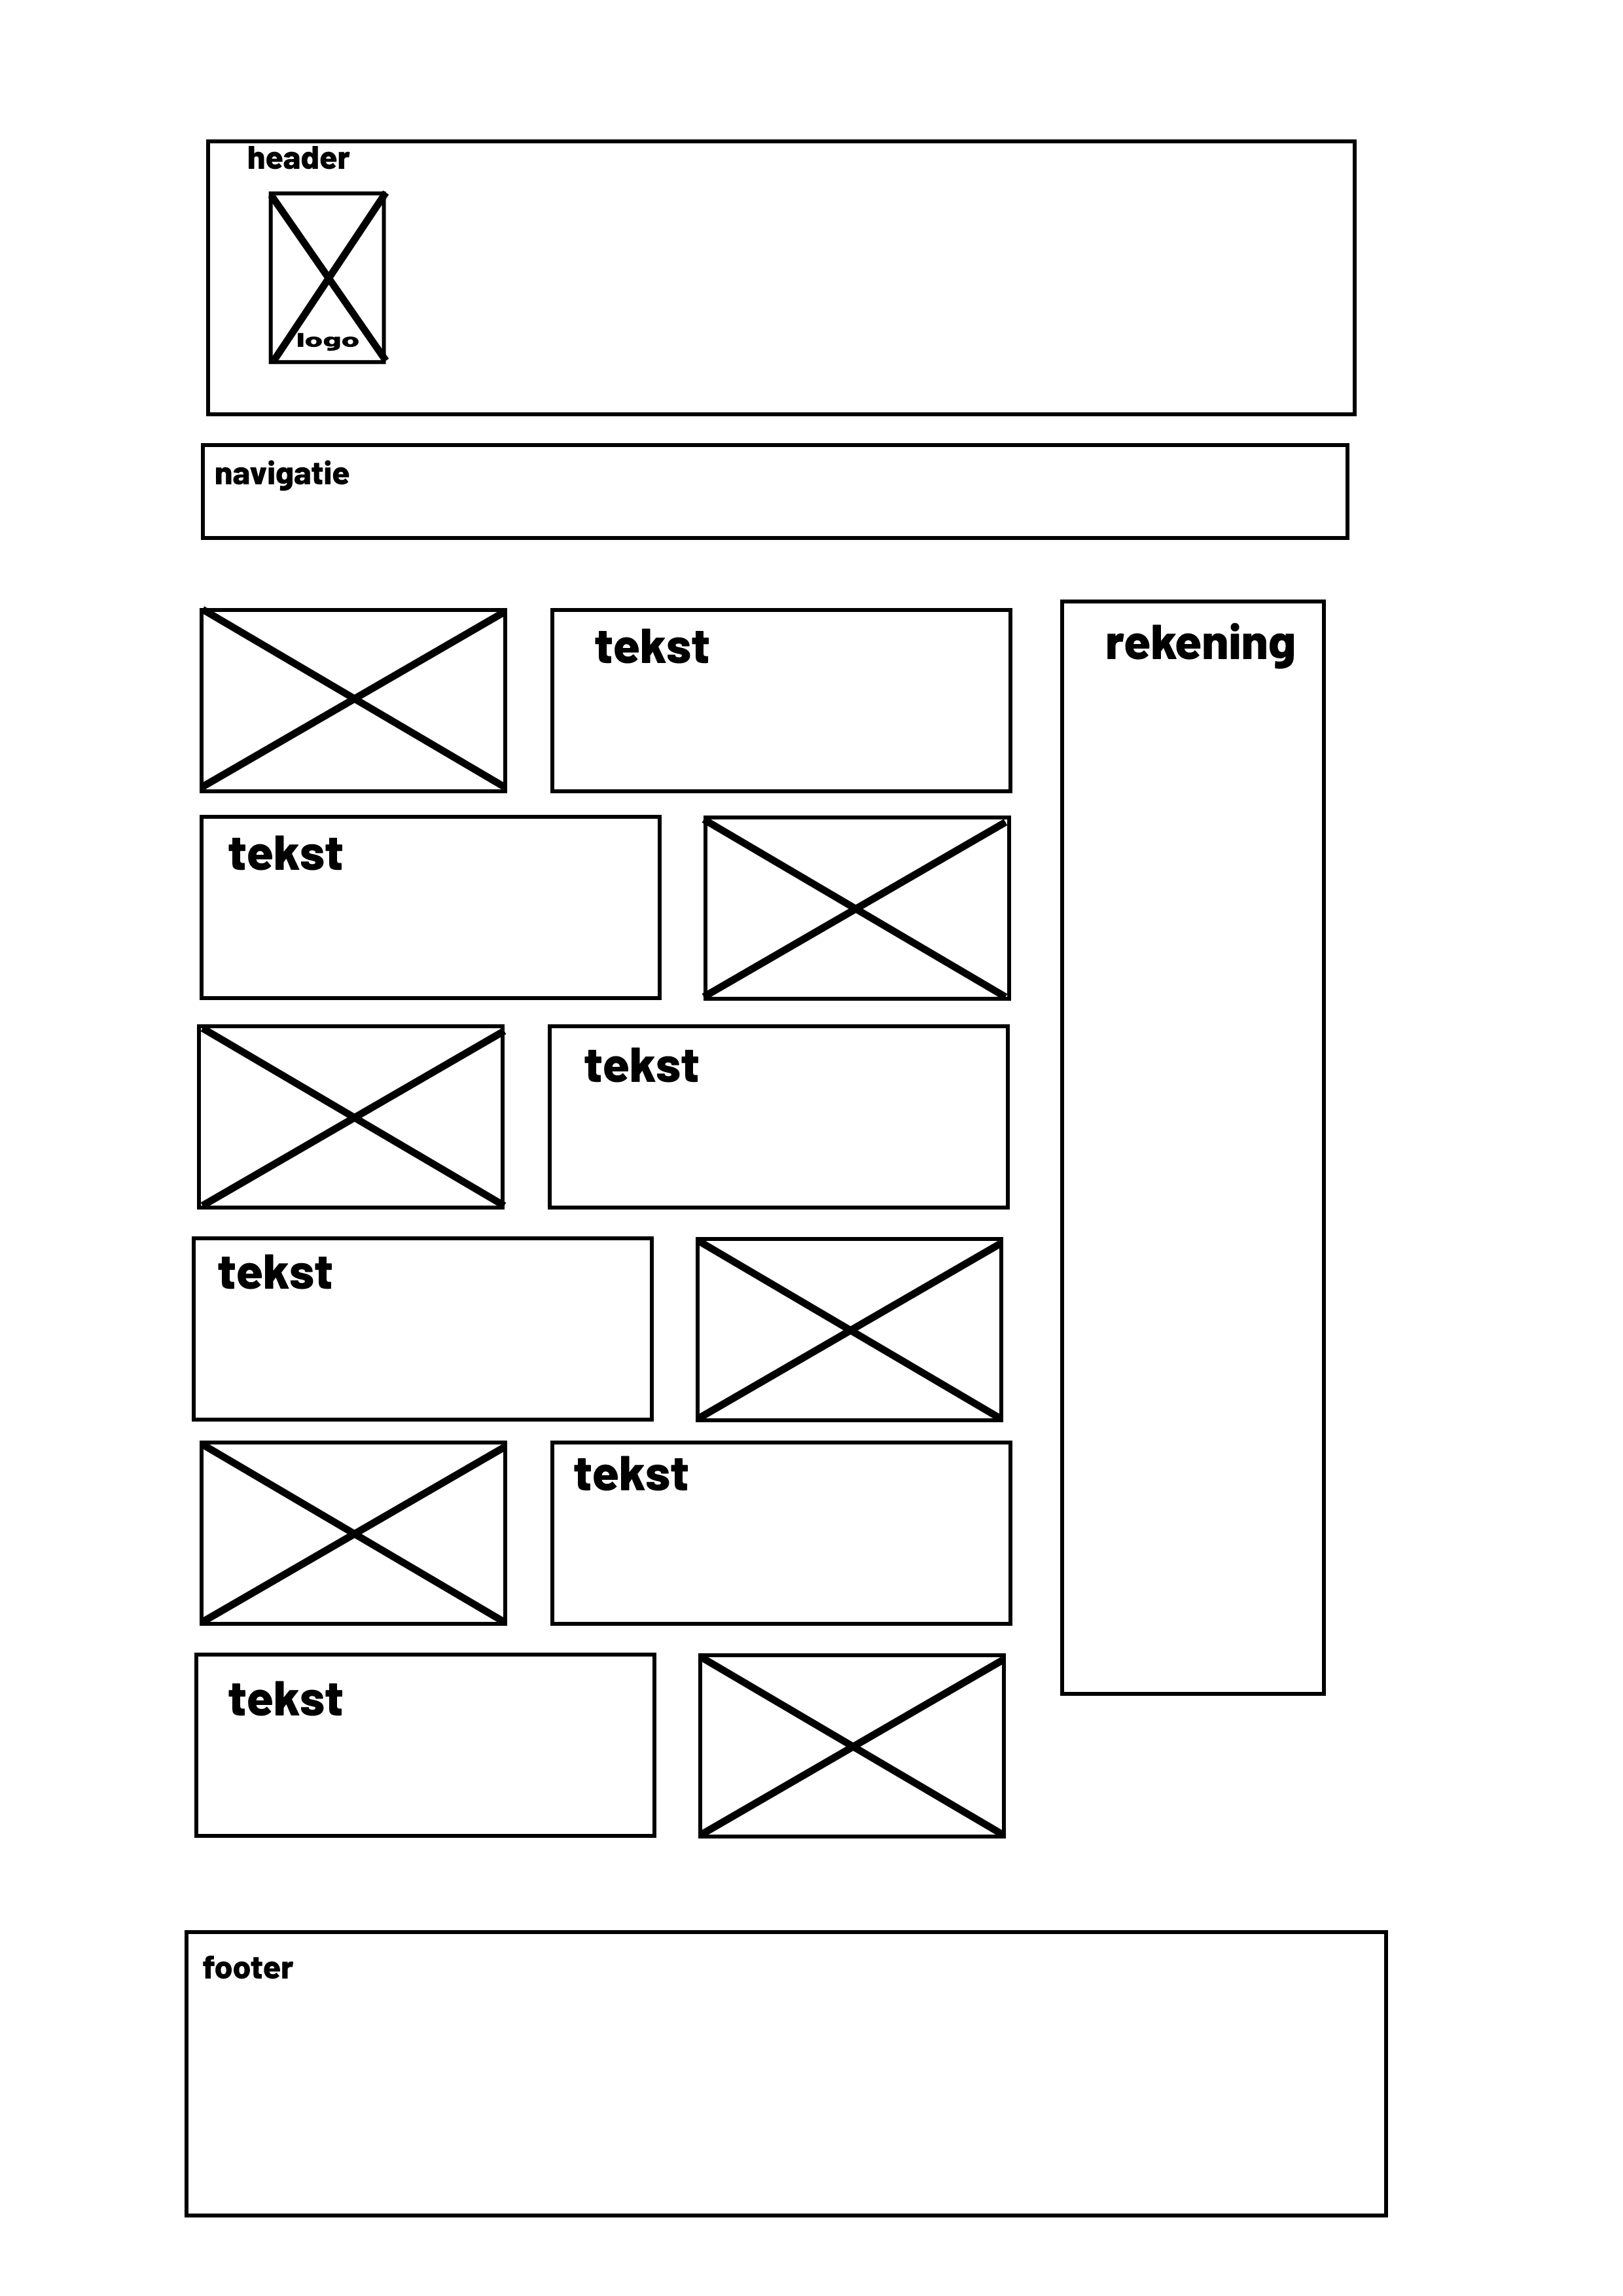

Menukaart-page

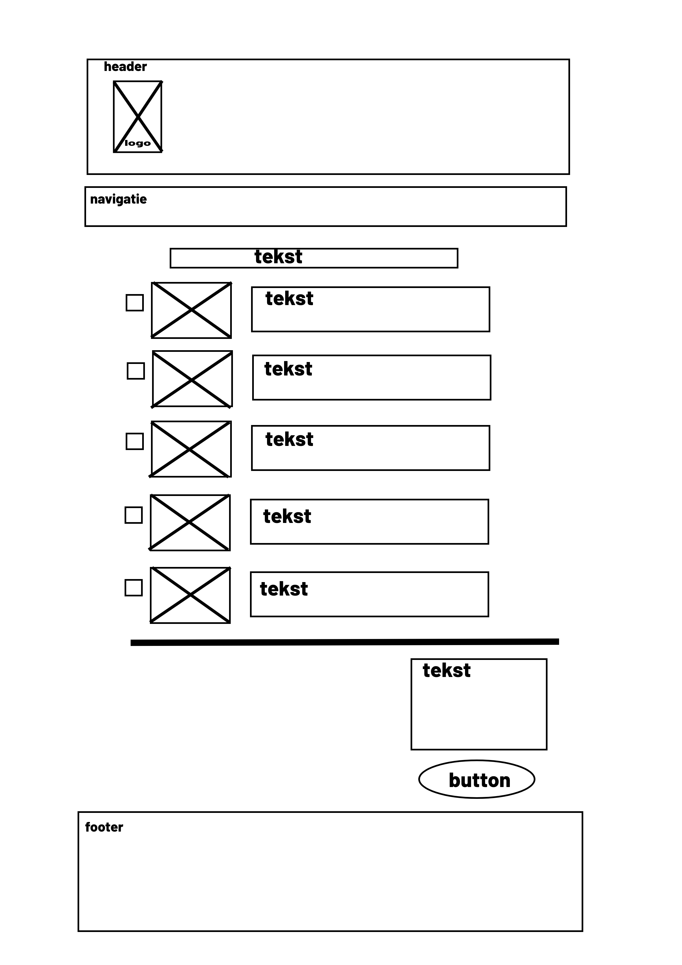

Checklist-page

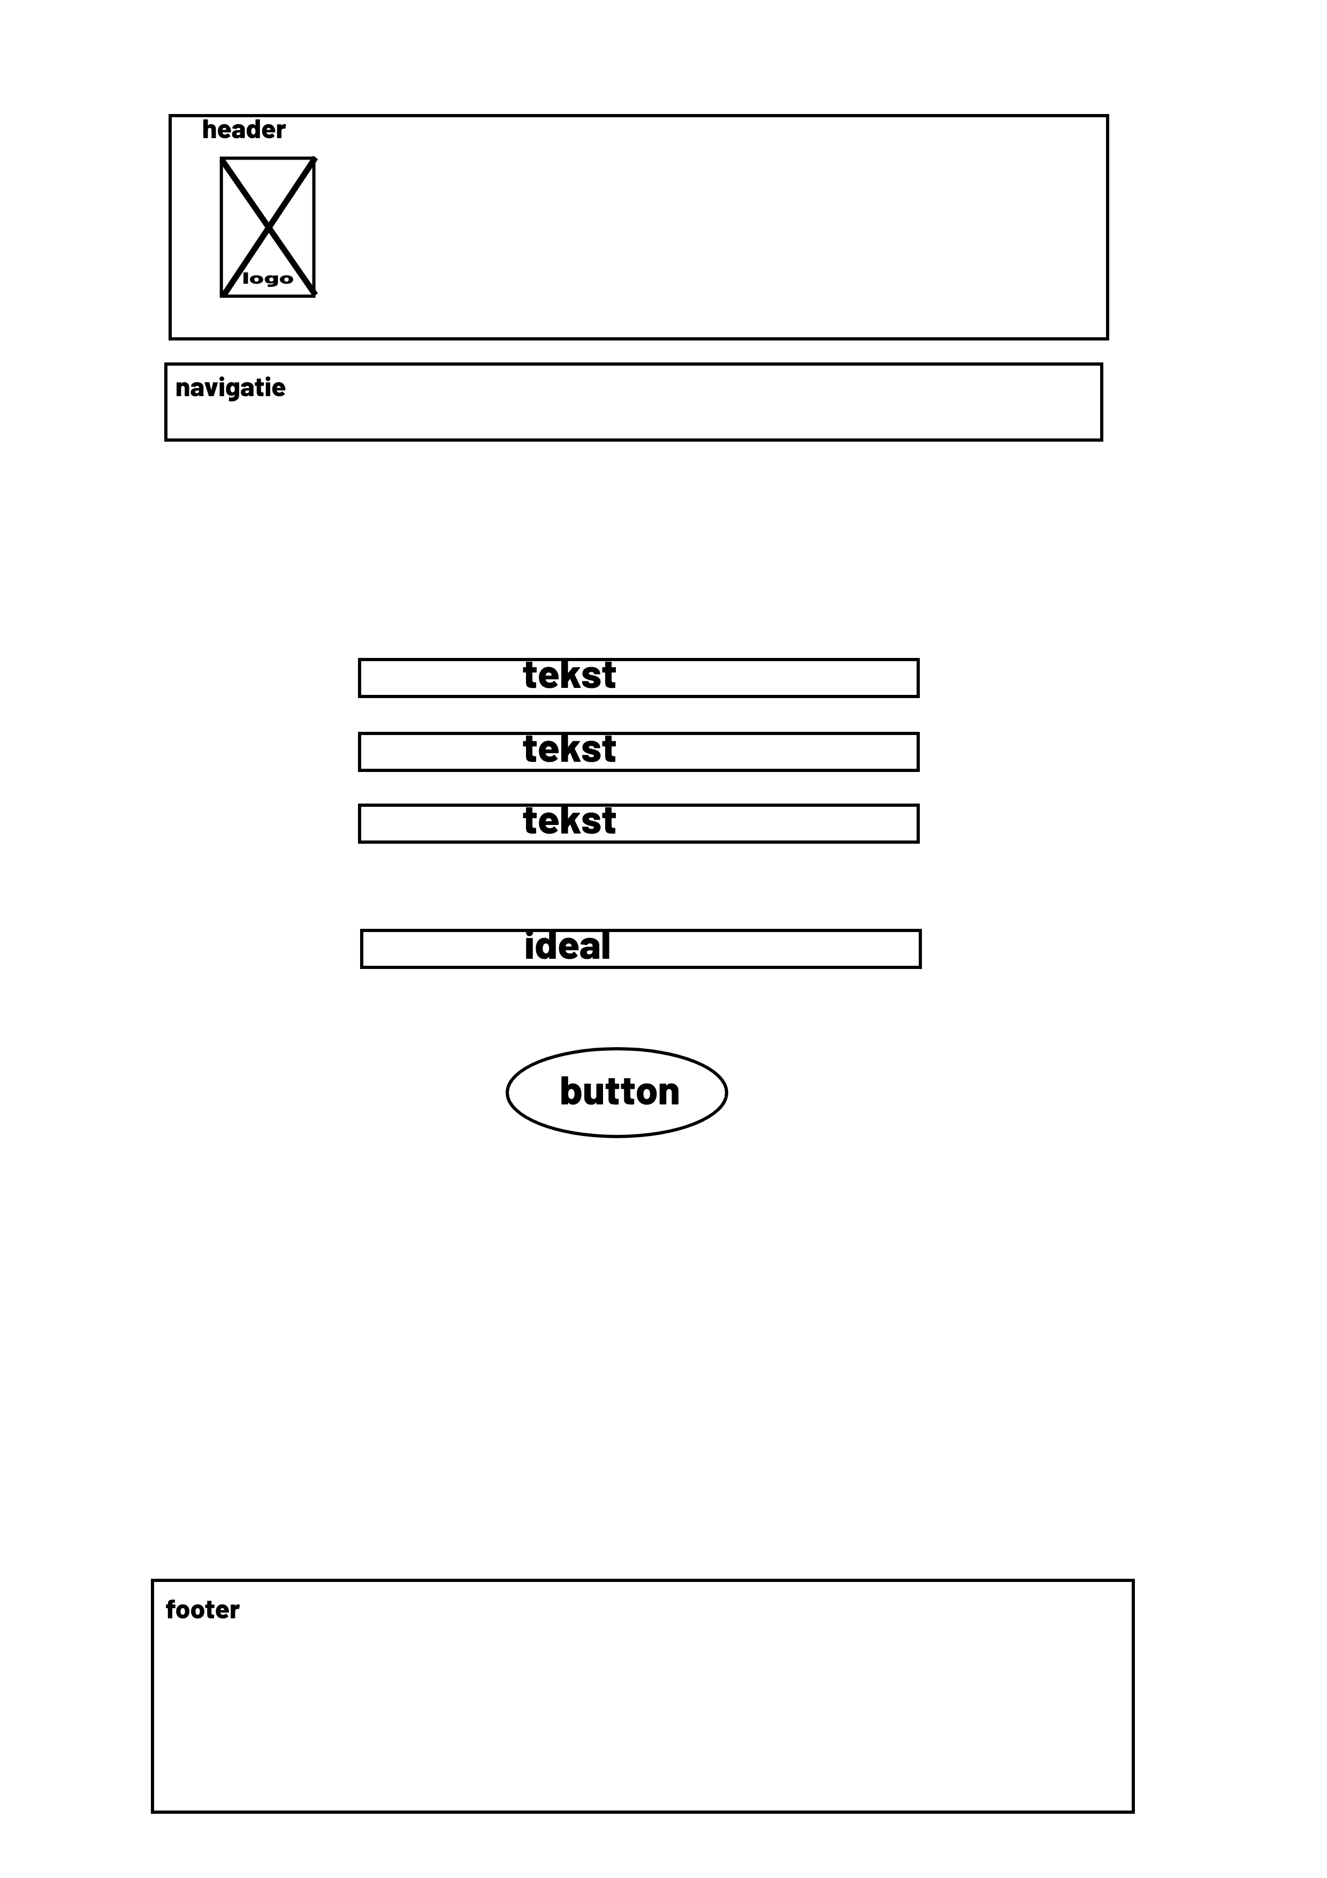

Bevestiging, betaling keuze

Bij ideal betalen heb je 2 keuzes 1 telefonisch (QR-code) 2de bankieren(rekeningnr en pasnr invullen)

Betaalt bevestiging